登录申报指南说明书
1.登录上海市经济和信息化委员会门户网站：http://www.sheitc.sh.gov.cn/
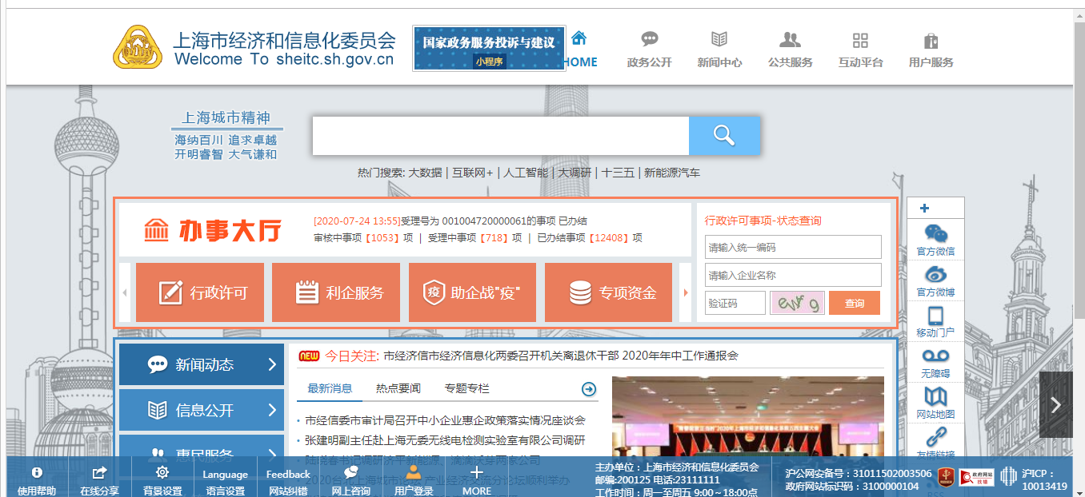

点击用户登录，选择个人用户登录。登录方式有一下几种：扫码登录，打开随申办市民云APP扫码登录或支付宝，微信等登录方式。
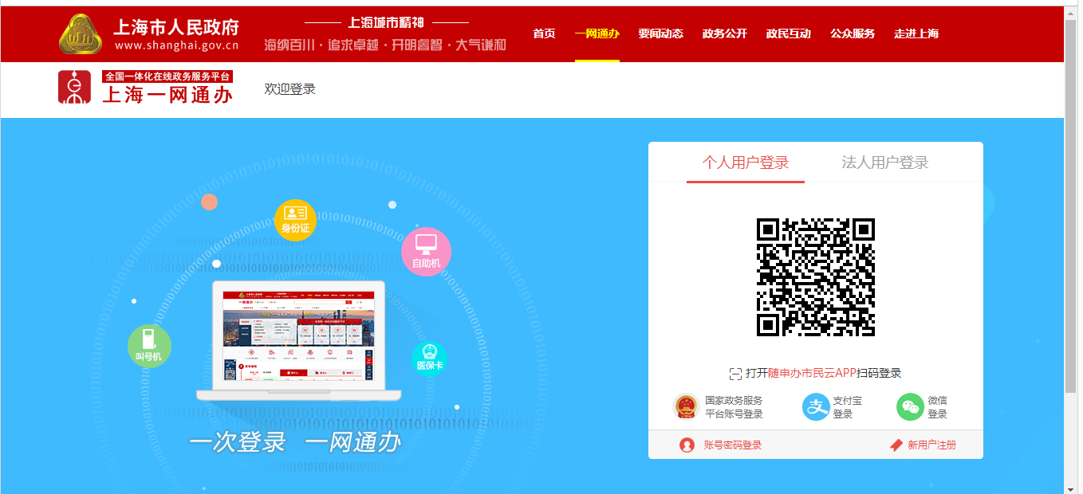
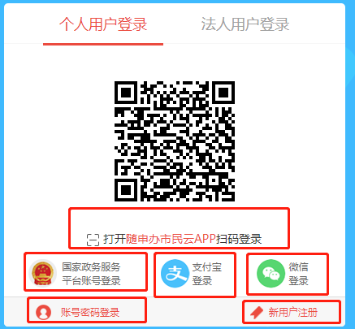

登录成功，点击进入个人中心，选择网上办事选择对应需要申报的事项，以设置使用无线电台站为例。如图：

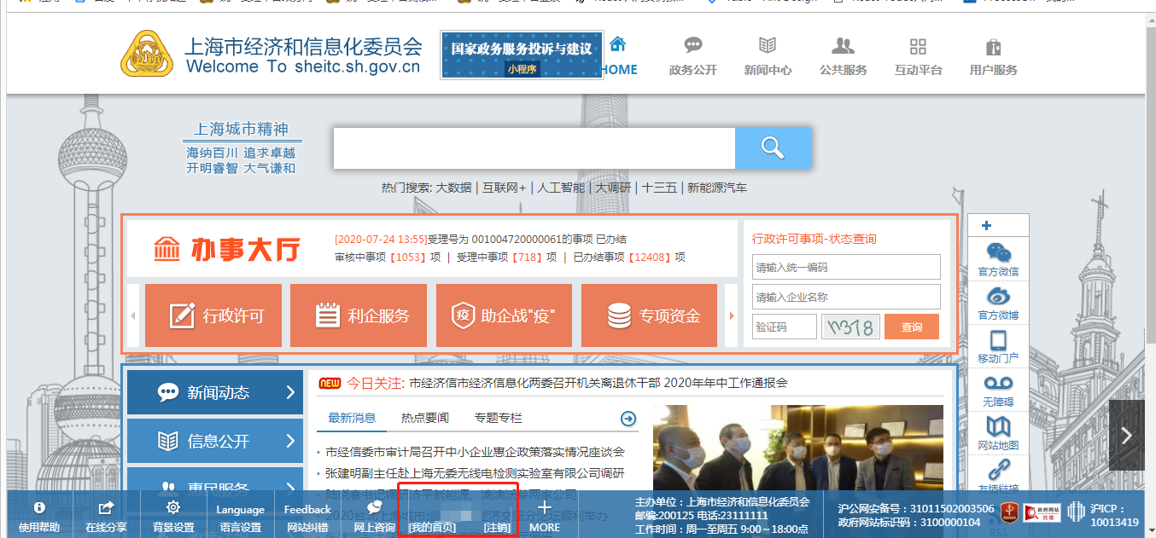

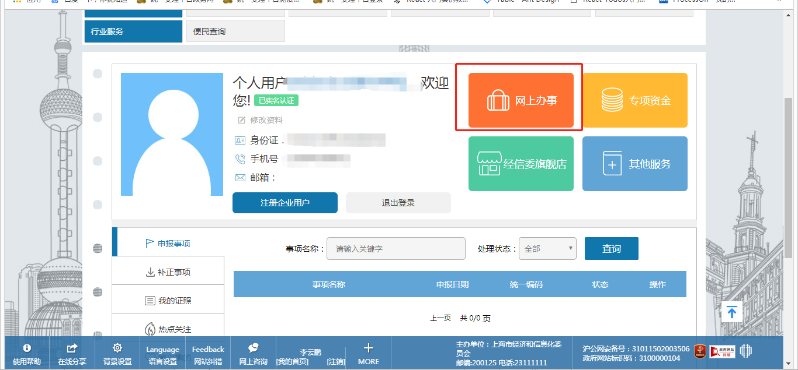
业余无线电台执照申请办理申报：
先选择无线电台站，若是新设台，请点击“设置、使用无线电台（站）许可”右侧立即办理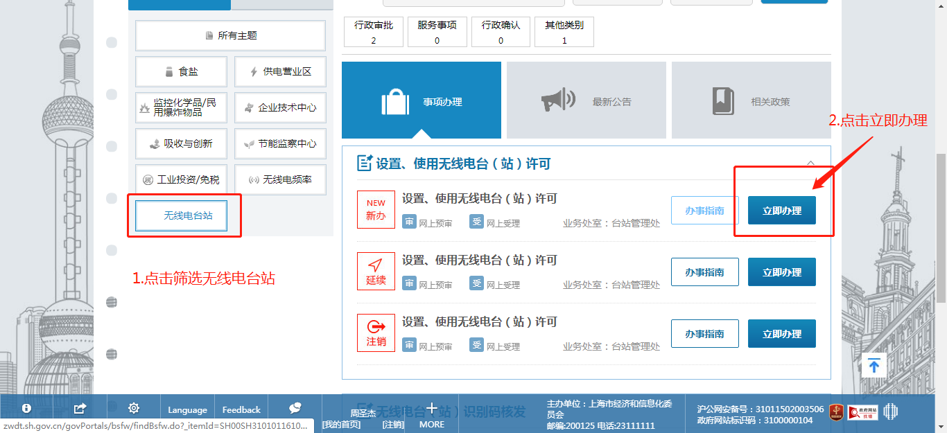

出现下面页面选择您需要办理的无线电业务，点击立即办理：
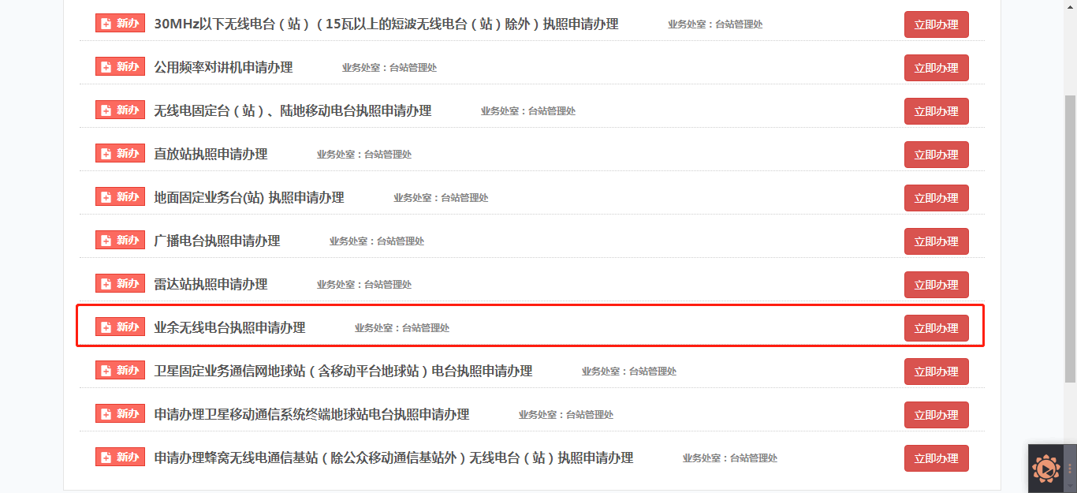

请认真填写国无管表17及表19后保存。内容在最后根据综合结果由审批人员修正。
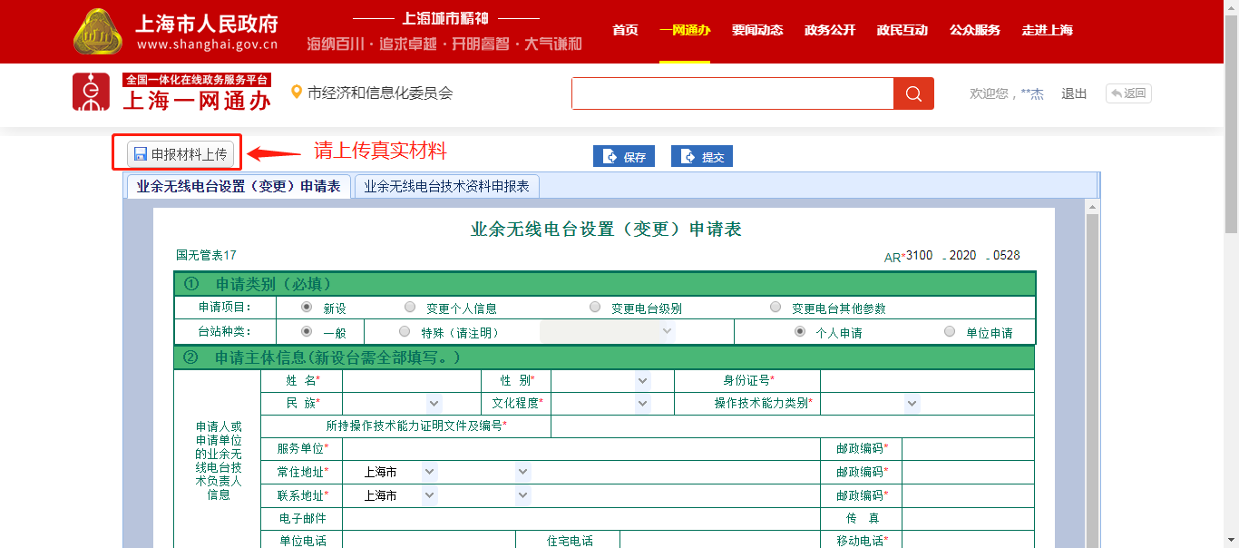
国无管表17
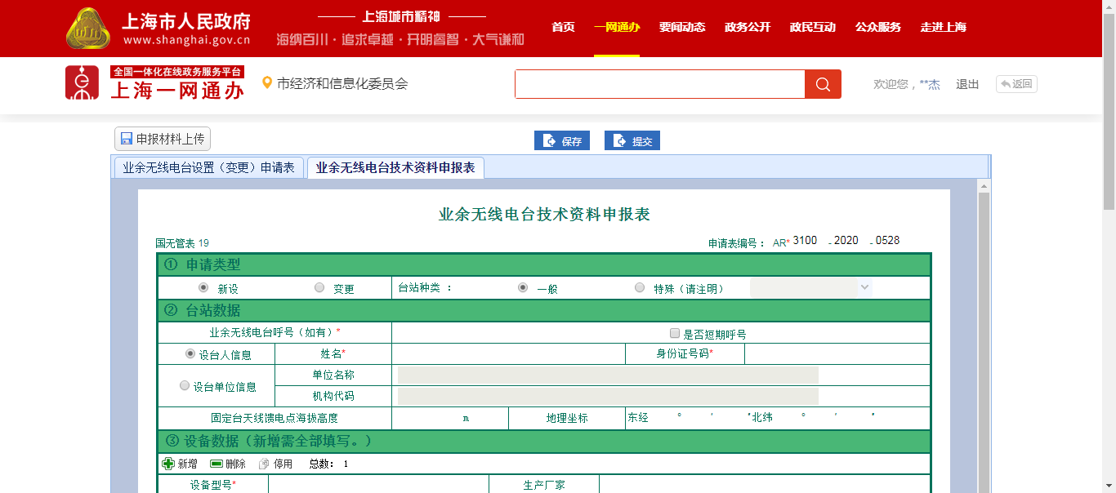
国无管表19

点击左上角“申报材料上传“：请按要求上传所有材料，pdf格式。
最后点击“提交”， 若无法提交请按照感叹号提示修改！
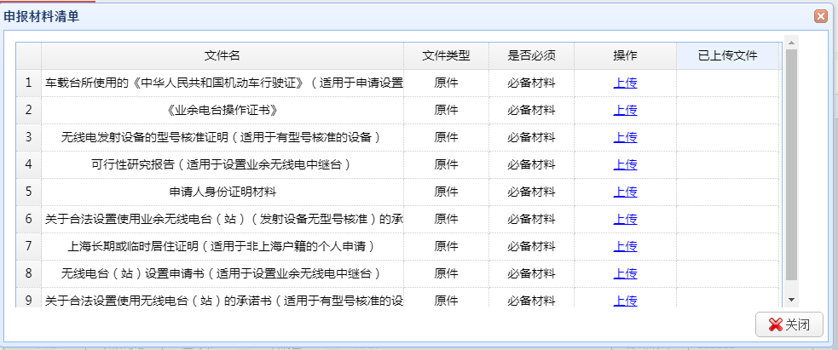
申报材料清单

